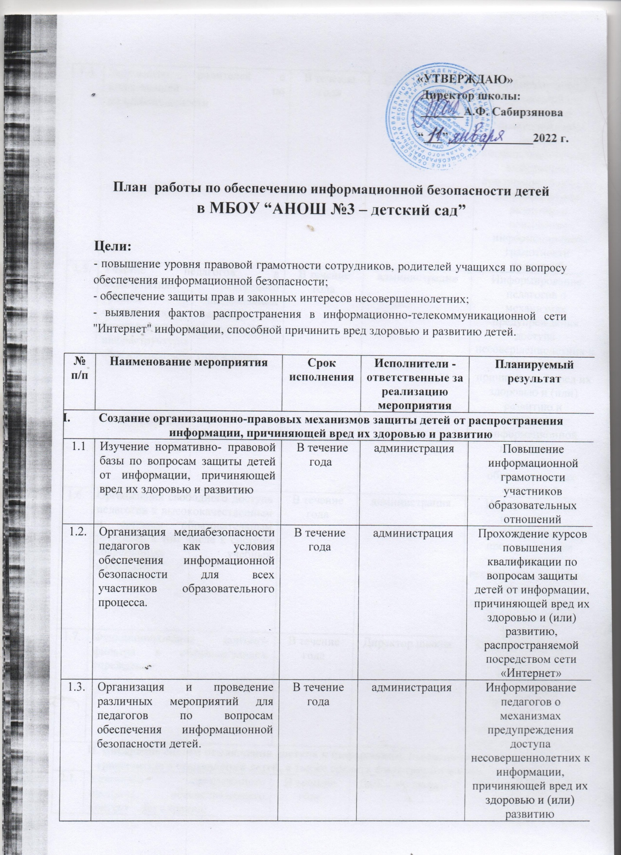

1.4. | Знакомство родителей с информацией по медиабезопасности | В течение года | ЗДВР, классные руководители | Информирование родителей о механизмах предупреждения доступа несовершеннолетних к информации, причиняющей вред их здоровью и (или) развитию и повышение информационной грамотности родителей
1.5. | Участие педагогов в мероприятиях различного уровня, посвященных обеспечению защиты и безопасности информационной инфраструктуры образовательного учреждения | В течение года | администрация | Информирование педагогов о механизмах предупреждения доступа несовершеннолетних к информации, причиняющей вред их здоровью и (или) развитию и повышение информационной грамотности участников образовательных отношений
1.6. | Организация свободного доступа педагогов к высококачественным и сетевым образовательным ресурсам, в том числе к системе современных учебных материалов | В течение года | администрация | Информирование педагогов о механизмах предупреждения доступа несовершеннолетних к информации, причиняющей вред их здоровью и (или) развитию
1.7. | Функционирование контент-фильтра в образовательном учреждении. | В течение года | Директор школы | Проведение оценки доступа к сети Интернет с обеспечением программного продукта, обеспечивающего контент- фильтрацию
II. Внедрение систем исключения доступа к информации, несовместимой с задачами гражданского становления детей, а также средств фильтрации и иных устройств
2.1. | Установка программного продукта, обеспечивающего контент – фильтрацию | В течение года | Директор школы | Систематическое обновление программно-технических средств по антивирусной защите компьютерной техники в ДОУ и проведение оценки доступа к сети Интернет с обеспечением программного продукта, обеспечивающего контент- фильтрацию
2.2. | Организация контроля за осуществлением договорных отношений с провайдерами, предоставляющими услуги доступа к сети «Интернет», в части обеспечения контент-фильтрации «Интернет-трафика» и развитие практики фильтрации по «белому списку» | В течение года | Директор школы | Проведение оценки доступа к сети «Интернет» с обеспечением программного продукта, обеспечивающего контент- фильтрацию
2.3. | Использование лицензионного программного обеспечения, в том числе программ, обеспечивающих антивирусную защиту на 100% компьютеров. | В течение года | Директор школы | Проведение оценки доступа к сети «Интернет» с обеспечением программного продукта, обеспечивающего контент- фильтрацию.  Систематическое обновление программно-технических средств по антивирусной защите компьютерной техники в ДОУ
2.4. | Обновление Федерального списка экстремистских материалов в электронном и бумажном виде | В течение года | администрация | Повышение информационной грамотности участников образовательных отношений
2.5. | Организация проверки библиотечных фондов, иной информационной продукции на предмет выявления литературы, включённой в федеральный список экстремистских материалов | В течение года | администрация | Отсутствие в библиотечном фонде литературы, включённой в список экстремистских материалов
2.6. | Контроль безопасного содержания приобретаемой информационной продукции для детей в соответствии с возрастными категориями | В течение года | администрация | Соответствие фондов открытого доступа библиотек
III.Профилактика у детей интернет-зависимости, игровой зависимости и правонарушений с использованием информационно - телекоммуникационных технологий, формирование у несовершеннолетних навыков ответственного и безопасного поведения в современной информационно - телекоммуникационной среде через обучение их способам защиты от вредной информации
3.1. | Проведение занятий по теме «Информационная безопасность» | Октябрь, март | Классные руководители | Ознакомление детей с информацией о правилах безопасного поведения в интернет- пространстве и закрепление знаний детей о правилах безопасного поведения в интернет- пространстве
3.2. | Проведение викторин в группах продленного дня по теме «Информационная безопасность» | октябрь | Классные руководители | Ознакомление детей с информацией о правилах безопасного поведения в интернет- пространстве и закрепление знаний детей о правилах безопасного поведения в интернет- пространстве
3.3. | Проведение конкурсов рисунков по теме «Информационная безопасность» | апрель | Классные руководители | Ознакомление детей с информацией о правилах безопасного поведения в интернет- пространстве и закрепление знаний детей о правилах безопасного поведения в интернет- пространстве
IV.Информационное просвещение граждан о возможности защиты детей от информации, причиняющей вред их здоровью и развитию
4.1. | Участие в различных мероприятиях (лекториях, семинарах, практикумах, тренингах, круглых столах, конференциях и т.п.), в том числе с применением дистанционных технологий, по проблемам информационной безопасности для всех участников образовательного процесса | В течение года | администрация | Информирование педагогов о механизмах предупреждения доступа несовершеннолетних к информации, причиняющей вред их здоровью и (или) развитию
4.2. | Размещение на сайте ссылок на электронные адреса по проблемам информационной безопасности для всех участников образовательного процесса | В течение года | администрация | Повышение информационной грамотности участников образовательных отношений
4.3. | Размещение на сайте сведений о лучших ресурсах для детей и родителей | В течение года | администрация | Повышение информационной грамотности родителей
4.6. | Разработка памяток для родителей по теме «Безопасный  интернет» | В течение года | администрация | Повышение информационной грамотности родителей

